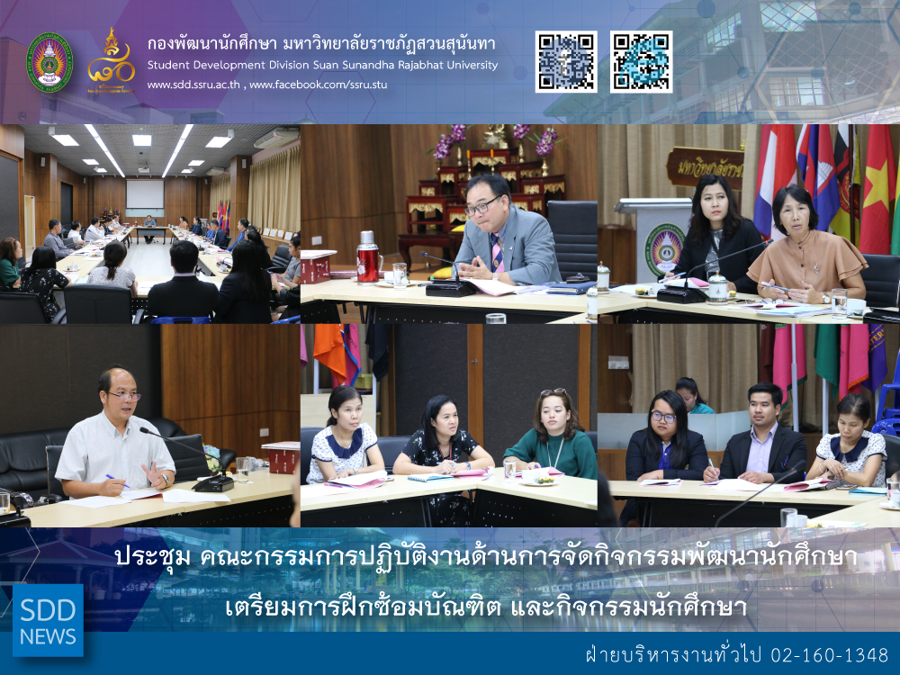

Student Development Activity Board Meeting for Graduate Rehearsal and Student Activity

Student Development Division conducted The 3rd Student Development Activity Board Meeting for Academic Year 2018 on January 23, 2019 where Asst. Prof. Dr. Chananart Meenanan, Vice-President for Student Affairs as the chairperson at Worraraksananong Meeting Room, 3rd floor, Health and Sport Center Building.

At 15:00 hrs., the chairperson notified the postponement of Commencement Ceremony for all graduates from Rajabhat Universities in central region and Suan Dusit University for Academic Year 2018 (Second session) and the Official schedule of the Royals for the Royal Coronation Ceremony of His Majesty King Maha Vajiralongkorn Bodindradebayavarangkun.

Additionally, the meeting was called to order by the minute secretary including the instructions for Rehearsal, SDD activities such as the health checkup of freshmen 2018, data of student activity- hour attendance gathering from SSRU Education Centers, Student Club Opening Fest for PT Student Program and the 30th Sunandha Games. Keep up to date on what’s happening and upcoming events at SDD website and webpage.

Reported: Ms. Saowapa Chaiyaprueksathon
Translated: Ms. Atcharapun Daiporn
Proofed: Asst. Prof. Siri-Orn Champatong
Photo: Mr. Sittisak Kingjunmon
Public Relations, Student Development Division

ประชุม คณะกรรมการปฏิบัติงานด้านการจัดกิจกรรมพัฒนานักศึกษา เตรียมการฝึกซ้อมบัณฑิต และกิจกรรมนักศึกษา

วันที่ 23 มกราคม 2562 กองพัฒนานักศึกษา จัดประชุมคณะกรรมการปฏิบัติงานด้านการจัดกิจกรรมพัฒนานักศึกษา ประจำปีการศึกษา 2561 ครั้งที่ 3/2561ณ ห้องประชุมวรลักษณานงค์ ชั้น 3 อาคารศูนย์สุขภาพและกีฬา โดย ผู้ช่วยศาสตราจารย์ ดร.ชนนาถ มีนะนันทน์ รองอธิการบดีฝ่ายกิจการนักศึกษา เป็นประธานที่ประชุม

ในเวลา 15.00 น. ประธานที่ประชุมเปิดการประชุม และแจ้งการเลื่อนหมายกำหนดการพิธีพระราชทานปริญญาบัตรแก่บัณฑิตผู้สำเร็จการศึกษาจากมหาวิทยาลัยราชภัฏในเขตภาคกลางและมหาวิทยาลัยสวนดุสิต ประจำปีการศึกษา 2561 (ห้วงหลัง) ทั้งนี้ ประธานได้แจ้งหมายกำหนดการพระราชพิธีบรมราชาภิเษกสมเด็จพระเจ้าอยู่หัวมหาวชิราลงกรณ บดินทรเทพวรางกูร ต่อที่ประชุม

ต่อมา กรรมการและเลขานุการ ที่ประชุมได้รายงานต่อที่ประชุมเพื่อทราบรูปแบบการฝึกซ้อมบัณฑิตเพื่อเข้ารับพระราชทานปริญญาบัตรฯ รวมไปถึงกิจกรรมต่างๆ ได้แก่ กำหนดการตรวจสุขภาพนักศึกษาใหม่ ปีการศึกษา 2561 การจัดส่งข้อมูลหน่วยชั่วโมงกิจกรรมของศูนย์การศึกษาเพื่อบันทึกในระบบฐานข้อมูลกิจกรรม การเปิดรับสมาชิกชมรมของนักศึกษาภาคพิเศษ และการจัดการแข่งขันกีฬาสุนันทาสามัคคี ครั้งที่ 30 ทั้งนี้ รายละเอียดของกิจกรรมดังกล่าว สามารถติดตามได้ผ่านทางช่องทางเว็บไซต์กองพัฒนานักศึกษา และเว็บเพจกองพัฒนานักศึกษา

ข่าว: นางสาวเสาวภา ชัยพฤกษทล
แปล: นางสาวอัจฉราพรรณ ได้พร
ตรวจ: ผู้ช่วยศาสตราจารย์ สิริอร จำปาทอง
ภาพ: นายสิทธิศักดิ์ กิ่งจันมน
งานประชาสัมพันธ์ฯ กองพัฒนานักศึกษา

